作 者 推 荐

畅销书作家
考特尼·牟姆（Courtney Maum）

作者简介：


考特尼·牟姆（Courtney Maum）：著有小说《没有你我有多快乐》（I Am Having So Much Fun Here Without You），该书曾被《返璞归真》（Real Simple）杂志，Bustle网站，Flavorwire网站和《电子文学》（Electric Literature）提名为2014年年度佳作。考特尼不仅是一位幽默的专栏作家——《电子文学》（Electric Literature）Celebrity Book Review版块的一系列文章皆出自她手，并定期为《兰普斯》（The Rumpus）杂志供稿，与此同时还在《铁皮房子》（Tin House）担任咨询专栏作家，目前考特尼辗转于马萨诸塞州的伯克郡和纽约城。畅销故事书《墨西哥笔记》（Notes from Mexico）也出自于她的笔下。

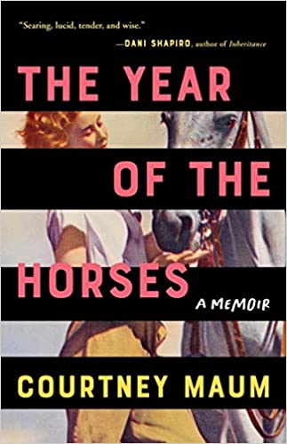
中文书名：《有马相伴的那一年》
英文书名：THE YEAR OF THE HORSES
作 者：Courtney Maum
出 版 社：Tin House Books
代理公司：UTA /ANA/Lauren Li
出版时间：2022年5月
代理地区：中国大陆、台湾
页 数：241页
审读资料：电子稿
类 型：动物与人

内容简介：

结合海伦·麦克唐纳的《H是指Hawk》中令人炫目的人与动物之间的友谊和谢丽尔·斯特雷德的《荒野》中残酷的生存本能，考特尼·牟姆的首部回忆录将向任何试图重塑自我的人讲述作者在马背上走出抑郁的故事。

考特尼三十七岁时，她发现自己出现在康涅狄格州的一个室内竞技场，准备骑马。她已经30多年没有骑过马了：这不仅仅是一堂骑马课，而是她最后一次尝试把自己从悬崖边拉回来，尽管骑马已成为历史。

牟姆知道抑郁症没有固定的模样，但她拒绝承认它会出现在她身上：一个有贷款的女人，一个丈夫，一个健康的孩子，还有一本出版的小说。但事实上，她感受到悲伤，尽管这种悲伤难以倾诉。但是，当所有治疗都失败时，考特尼重拾了童年时对骑马的热爱，以此来恢复她年轻时曾经获得的快乐和无畏。

通过骑马的世界，考特尼找到了自己的路，她开始重新认识自己，不仅作为一个骑手，还作为母亲，妻子，女儿，作家，和女人。这本充满勇气的回忆录细数了妇女和马的历史肖像，描绘了历史试图驯服两党的图景。本书亦是一封情书，表达了动物和人类治愈心灵的力量。

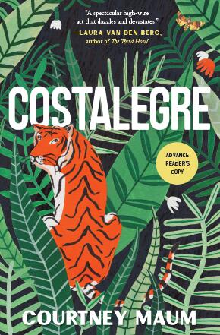
中文书名：《科斯塔雷格雷》
英文书名：COSTALEGRE
作 者：Courtney Maum
出 版 社：Tin House Books
代理公司：UTA /ANA/Lauren Li
页 数：240页
出版时间：2019年7月
代理地区：中国大陆、台湾
审读资料：电子稿
类 型：大众文学

内容简介：

由享誉国际的《接触》（TOUCH）和《没有你我有多快乐》（I AM HAVING SO MUCH FUN WITHOUT YOU）的作者带来的最新短篇小说力作。

1937年，欧洲正处于战争的边缘。在奥地利、德国和巴黎的上流波希米亚圈子里，希特勒（Hitler）正在分发一份“文化堕落”的头号通缉犯名单——那些被认为作品与新政权背道而驰的艺术家、作家和思想家都名列其中。一位活跃又冲动的住在巴黎继承了大笔美国遗产的当代艺术爱好者利奥诺拉·卡拉威（Leonora Calaway）决定在希特勒囚禁这些艺术家并焚毁他们的作品前，尽量多地救出他们。她开始为喜欢的超现实主义艺术家安排轮船和飞机，前往远在墨西哥丛林中隐秘的科斯塔雷格雷，她在那里有一个房子。

利奥诺拉十四岁的女儿劳拉（Lara）以第一视角为我们讲述了这些艺术家抵达目的地后的经历，她美丽可爱却又总被忽视，为了跟随母亲前往墨西哥而退了学。

劳拉从小就被迫与母亲各种古怪的念头、饱受折磨的情人和拜金女的随从们生活在一起，这让她被情感、教育和居所上的不安感所折磨，与一群超现实主义者一起旅居墨西哥也对此无济于事。但当她遇到一位已经在科斯塔雷格雷流浪一段时间的比她大很多的达达主义（ Dadaist）雕塑家杰克·克林格(Jack Klinger)时，劳拉认为她找到了渴望已久的爱与理解。

曲折迂回又引人入胜，令人心碎又怪异离奇，《科斯塔雷格雷》是考特尼·牟姆讽刺作品的巅峰。以富豪继承人佩姬·古根汉（Peggy Guggenheim）和她的女儿佩金（Pegeen）之间的真实故事为灵感，并对19世纪超现实主义进行了广泛的研究，《科斯塔雷格雷》是一部天马行空又令人动容的故事，讲述了一个享有特权、拥有每个女孩梦想的一切却惟独缺了母爱的少女。

拥有劳拉·凡·登·伯格（Laura Van den Berg）和凯瑟琳·拉西（ Catherine Lacey）透彻而忧郁的讲述风格以及奥塔西·莫斯福（Otessa Mosfegh）的诙谐幽默，《科斯塔雷格雷》印证了牟姆此前的小说如此成功正是因为她的才华横溢和字里行间流露出的同情心。

媒体评价：

“当年少的劳拉发现自己和母亲与一群19世纪的超现实主义艺术家生活在科斯塔雷格雷时，奇遇和混乱接踵而至。在这本精炼的小说中，考特尼·牟姆将读者们带入了一个关于青春、艺术以及母女间玄妙关系的惊人思考。《科斯塔雷格雷》是一部令人眼花缭乱又游走于毁灭边界的充满冒险意味的迷人作品。”
----劳拉·凡·登·伯格（Laura Van den Berg）, THE THIRD HOTEL的作者

“令人着迷又不安，《科斯塔雷格雷》是一部绝佳的杰作，考特尼·牟姆再一次向我们展现了她的作家天赋。这本正是为那些曾经爱过，但却没能得到足够爱的回馈的人；以及那些必须努力成长的人，和为每个人而准备的。”
----R.O. Kwon，THE INCENDIARIES的作者

“这个讲述一位女儿搜寻她身边一切关联的故事有一个锋利的刃口，一个情绪转瞬即变的世界；如浸过酒的残羹剩饭一样凄凉，又像一屋子倒霉的超现实主义者尝试去煮个鸡蛋那样乐观。令人难忘又意义深刻，牟姆的作品植根于我的脑海中，提醒着我青春年少时爱情的痛苦和恐怖战争中的艺术。”
---- 阿梅利亚·格雷（Amelia Gray）， ISADORA的作者
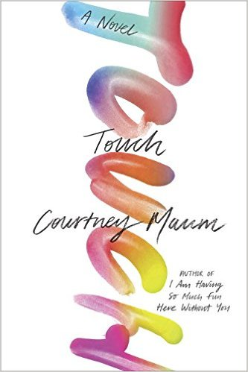
中文书名：《接触》
英文书名：TOUCH
作 者：Courtney Maum
出 版 社：Putnam
代理公司：UTA /ANA/Lauren Li
页 数：320页
出版时间：2017年6月
代理地区：中国大陆、台湾
审读资料：电子稿
类 型：大众文学

内容简介：

亲科技派斯隆·雅各布森（Sloane Jacobsen）从巴黎来到纽约，成为消费电子产品巨头猛犸象（Mammoth）的趋势预测师。在众多的成功的案例中，她预测出了彻底变革人与电子产品交互作用的革命化趋势。

自父亲去世后，十五年来斯隆便一直疏远家庭，忙于工作，眼下她又忙着筹备ReProduction发布会，此次发布会的目的是优先区分出她先前拥护的反繁育者的需求与愿望。

不过没过多久，斯隆便发现反个人电子产品运动的迹象，这会将人们拉回到模拟信号的世界中。她挣扎于这样的事实中——她的预测与公司的目标不同步，而另一边她的搭档——新感觉派法国人罗曼·贝拉尔（Roman Bellard）的观察论述却被广泛传播。

斯隆与同事和家人的关系不断发生着变化，在这样的背景下，她越来越确信自己的直觉是正确的，她继续寻求令他人感知怜悯与人文主义的方式，从而最终体会爱并彼此连接。

本书同作者的处女作《没有你我有多快乐》（I AM HAVING SO MUCH FUN HERE WITHOUT YOU）有着相同的敏锐才思和发自肺腑的情感，《接触》（TOUCH）及时地提醒了我们，在现代生活中不仅要小心谨慎，更要打开心胸。

谢谢您的阅读！
请将反馈信息发至： 乔明睿（Claire）
安德鲁﹒纳伯格联合国际有限公司北京代表处
北京市海淀区中关村大街甲59号中国人民大学文化大厦1705室, 邮编：100872
电话：010-82449026
传真：010-82504200
手机：15804055576
Email: Claire@nurnberg.com.cn
网址：www.nurnberg.com.cn
微博：http://weibo.com/nurnberg
豆瓣小站：http://site.douban.com/110577/
微信订阅号：ANABJ2002

